E.E. Prof.º Cid de Oliveira Leite
Aula de Arte – Prof.ª Mônica – 7º ano A e B.
Equivale a 2 aulas semanais: 06/07 – 10/07.
Roteiro de Atividades

Habilidade a ser trabalhada
(EF07AR09) Pesquisar e analisar diferentes formas de expressão, representação e encenação das danças clássica e moderna, reconhecendo e apreciando composições de dança de artistas, grupos e coletivos paulistas, brasileiros e estrangeiros de diferentes épocas.
Atividade a ser realizada
O ballet de ação, de ballet da corte, o estilo de dança foi desenvolvendo a técnica e consequentemente os espetáculos, até surgir um movimento inovador que veio a influenciar todo o ballet posterior. A narrativa na dança, criada por Jean-Georges Novérre, principal nome da “reforma no ballet”, deu ao ballet um novo estilo: o ballet de ação. Antes de Novérre, as peças tinham mímicas, mas não uma ação completa, foi ele então quem introduziu a narrativa envolta por pantomimas no ballet. Os propósitos difundidos por Novérre, em sua famosa Letters sur la Danse, são válidos até os dias atuais, sendo a sua ideia central, manifestar ideias e paixões através dos movimentos. Após a idealização desta nova forma de dança, Novérre abriu espaço para a pantomima no ballet, aproximando-o do teatro, onde há uma coreografia embasada numa história. Tal evento trouxe a dança, de vez por todas, para dentro dos teatros.
O ballet La Fille Mal Gardée, criado por Daubervaul, passado em sala pela professora, como vimos, é um exemplo de ballet de ação, em que a todo o momento os bailarinos nos demonstram o que está acontecendo na história dramática, ou seja, a narrativa nos vai sendo apresentada através da dança-ação, e vamos interpretando os movimento, como se estivéssemos vendo uma peça de teatro dançada.
Penso que Novérre aproximou o ballet do público, cativando e emocionando, atravessando a limitação mecânica das técnicas (que não podem ser deixadas de lado, é claro) dando um novo sentido. Ele revolucionou, deixando seu nome para a posterioridade, e suas ideias que perduram até os dias de hoje. http://aqueladafranja.blogspot.com/2015/06/o-ballet-de-acao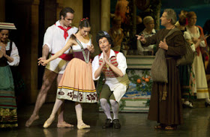
São Paulo, Segunda-feira, 14 de Junho de 1999
Noverre criou “balé de ação”
especial para a Folha
Nascido em Paris em 29 de abril de 1727, Jean Georges Noverre criou mais de cem coreografias em menos de 50 anos. Nenhuma delas se preservou. No entanto, suas "Cartas sobre a Dança", publicadas a partir de 1760, contêm idéias tão modernas que continuam merecendo atenção.
Considerada uma obra de gênio por Voltaire, as cartas de Noverre atravessaram os séculos inspirando artistas de diferentes expressões. Para Jean Cocteau, possuíam ciência e exatidão em doses assombrosas.
Num período em que os balés não tinham características dramáticas, permanecendo relegados à condição de suportes formais de comédias e óperas, Noverre lançou propostas fundamentais para o desenvolvimento das artes cênicas.
Ao longo de suas cartas, erigiu as bases do "balé de ação", reformulando o que se fazia até então.
Noverre propôs o desenvolvimento da pantomima, para obter melhor expressividade do roteiro e, conseqentemente, provocar a emoção do público.
Considerando a totalidade cênica da dança, Noverre defendia mudanças também na música, nos figurinos e cenários. Para tornar-se convincente, a obra coreográfica, segundo ele, deveria merecer tanta atenção quanto a produção de uma peça teatral.
Para o leitor brasileiro, o acesso às cartas de Noverre por meio da tradução de Marianna Monteiro é certamente uma conquista. (AFP)
Texto Anterior: Livros: Biblioteca da dança desembarca no Brasil
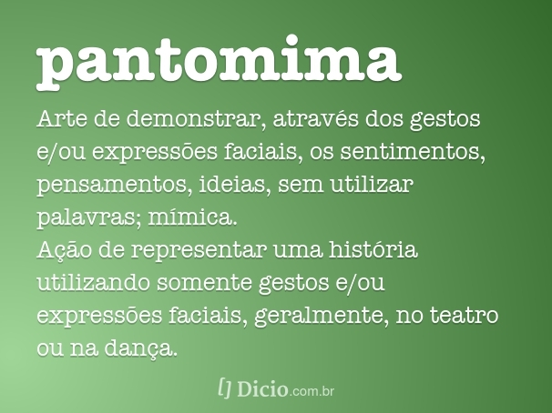

Recursos necessários
Material de apoio disponibilizado pelo professor e orientações nas vídeo aulas. Caderno do aluno e pesquisa na web. Postar as atividades no Classroom.
Código da turma
7º ano A - 3x4lo25
7ºano B - h46kthy

